使用刀類武器的魔法美少女，熱情洋溢，有點冒失。

動畫參考（特點必須無誤）

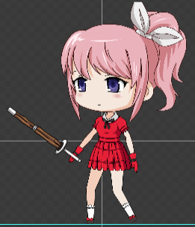

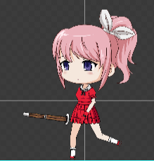
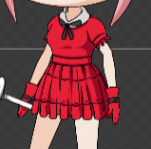



服裝參考（注意，只是參考設計，實際上衣服為紅色。切記細節不可完全一致）

